Panna knock out

Benodigdheden
- Voetbal
- 2 goals
- 3 banken
- Stopwatch

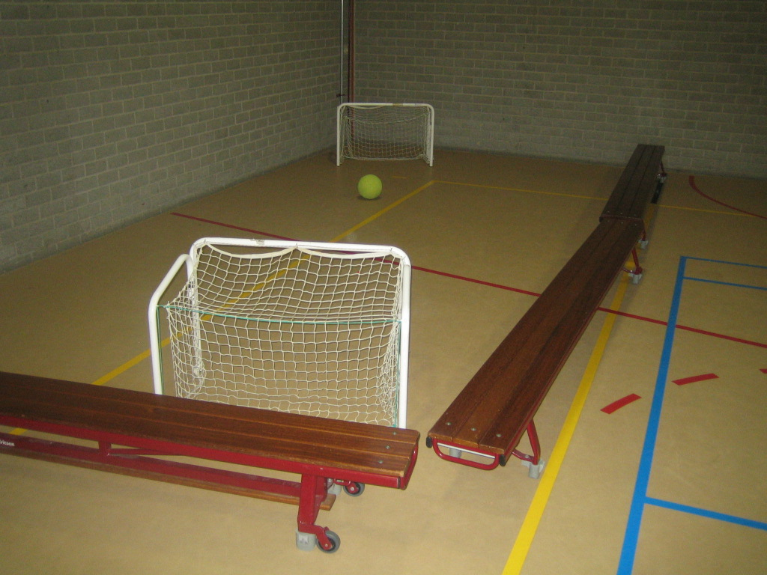

Klaarzetten
In de hoek van de zaal maak je een klein pannaveldje, de banken mogen daarbij iets schuin staan.

Regels
- Wanneer je twee keer scoort heb je gewonnen.
- Speel je iemand door de benen en krijg je hierna weer balbezit dan is het panna knock out en heb je dus gelijk gewonnen.
- De winnaar blijft staan, de verliezer gaat eruit.
- Partijtje duurt max 2 minuten. Geen winnaar? Dan allebei eruit.

